Caviar d'aubergine, velouté de poivrons jaunes et sorbet au fromage blanc
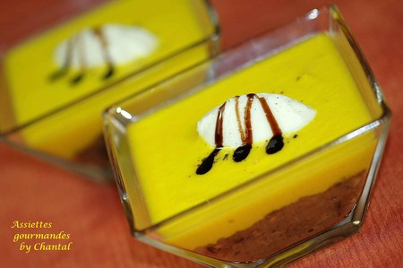
Ingrédients (pour 5 personnes):
2 belles aubergines, 1 gousse d'ail, 1 tomate, 1 pincée de cumin
3 poivrons jaunes, 1 blanc de poireau, 1 oignon, 25 cl de bouillon de volaille, 2 cuil. à s. de crème fraîche épaisse.
300 g de fromage blanc, 1 cuil. à s. de miel, 1 zeste de citron
QS thym, huile d'olive, sel et poivre, vinaigre balsamique réduit
Préparation:
Caviar d'aubergine:
Badigeonner les aubergines entières d'huile d'olive et enfourner pendant 40 minutes à 180 °C. La peau doit être complètement flétrie.
Ouvrir en 2 parties et prélever la chair avec une cuillère. Mettre dans le blender avec la gousse d'ail, la tomate, le thym et le cumin. Mixer, monter à l'huile d'olive et assaisonner.
Réserver au frigo.
Velouté de poivrons: Peler les poivrons (ils seront plus digestes); faire revenir avec le blanc de poireau émincé et l'oignon. Mixer avec le bouillon de volaille et la crème fraîche. Assaisonner et laisser refroidir.
Sorbet fromage-blanc: Faire un sirop en faisant chauffer le miel dans 10 cl d'eau. Verser dans le fromage blanc, ajouter le zeste de citron et mélanger. Laisser refroidir et turbiner (ou mettre en sorbetière).
Dressage:
Déposer 1 ou 2 cuillerées de caviar d'aubergine dans des ramequins ou verrines. Verser du velouté de poivrons jaunes bien froid et terminer par une quenelle de sorbet.
Verser un filet de vinaigre balsamique réduit et servir sans attendre.
Assiettes Gourmandes
http://assiettesduchef.canalblog.com
assiettes.gourmandes@yahoo.fr

